 | Apellidos, Nombre: Agra Casal Rubén

Proyecto de implantación de servidor FTP y cliente de correo

 | En el centro educativo se pretende proporcionar un servidor de archivos sencillo que permita a los usuarios hacer una copia de seguridad de sus archivos empleando comandos ftp

Computadores implicados:
- Servidor de archivos
- Cliente del dominio

CA7.5 Utilizáronse os servizos de transferencia de ficheiros (10%)
 | 1. Instalar y configurar servidor de archivos ftp
1.1. Instala una máquina virtual con la última versión de Debian atendiendo a las siguientes características:
- Instalación de Debian mínima sin GUI y con servidor SSH
- Memoria RAM: 1024 MB
- Espacio de almacenamiento: 20 GB
- Nombre de equipo (hostname): damserver
- Red: Adapter 1:
  - Attached to: Internal Network
  - Name: domnet
  - IP: 192.168.251.254/24

1.2. Indica qué es un servidor FTP

1.3 Instala en la máquina damserver el servidor FTP vsftpd

1.4 Configura en el servidor FTP el siguiente mensaje de bienvenida: Servidor FTP de DAM1.
1.5 Configura el servidor FTP para que los usuarios puedan subir archivos

1.6 Investiga e indica qué es una jaula chroot

1.7 Configura en el servidor FTP jaulas chroot para todos los usuarios

1.8 Muestra en damserver la ayuda de los comandos de vsftp

1.9 Desde una máquina cliente del dominio IESLOSADA.LOCAL transfiere al servidor ftp una copia de la memoria del proyecto de la U7 a la carpeta Downloads del servidor

1.10 Desde una máquina cliente del dominio IESLOSADA.LOCAL transfiere al servidor ftp una copia de la memoria del proyecto de la U7 a la carpeta Desktop del servidor

1.11 Empleando el cliente FTP muestra el contenido del directorio local de la máquina cliente

1.12 Empleando el cliente FTP muestra el directorio remoto del servidor FTP

1.13 Empleando el cliente FTP descarga del servidor FTP el archivo pdf en el directorio home del usuario local de la máquina cliente

1.14 Desconecta el cliente FTP del servidor FTP

1.15 Investiga e indica si es seguro emplear el servidor FTP tal como está configurado. Justifica la respuesta

1.16 En caso de que fuese necesario, configura el servidor FTP para que su uso sea seguro

1.17 Desde el cliente FTP conéctate al servidor empleando modo seguro

1.18 Accede al servidor FTP en modo seguro empleando FileZilla

(Respuesta a la cuestión 1…)

CA7.6 Utilizáronse métodos de procura de documentación técnica mediante o uso de servizos de internet (10%)
2. Bibliografía
2.1 Indica las referencias a los recursos que has empleado para la resolución de la tarea 1, incluyendo una pequeña descripción

(Respuesta a la cuestión 2…)

CA7.3 Realizáronse tarefas de documentación utilizando ferramentas ofimáticas (10%)
3. Presentación
3.1 Realiza una presentación en formato pdf (UD8_Apellido1_Apellido2_Nombre_presentacion_ftp.pdf) en la que se observe la siguiente información:
- Procedimiento de instalación do servidor vsftpd
- Procedimiento de configuración básica do servidor FTP:
  - Configuración de mensaje de bienvenida
  - Configuración de jaula chroot
- Procedimiento de gestión de archivos mediante ftp:
  - Acceso al servidor ftp
  - Comandos de ayuda
  - Gestión de directorios locales da máquina cliente (desplazamiento por diferentes directorios)
  - Gestión de directorios remotos en el servidor FTP (desplazamiento por diferentes directorios do servidor)
  - Carga de archivos en el servidor
  - Descarga de archivos do servidor
  - Cierre de sesión en el servidor FTP

(Respuesta a la cuestión 3…)

CA7.4 Utilizáronse sistemas de correo e mensaxaría electrónica. (10%)
4. Clientes de correo electrónico
4.1 Configura el cliente de correo electrónico Thunderbird Mail para acceder por protocolo IMAP a tu cuenta de correo de ald. Indica los pasos necesarios para hacer la configuración e indica la diferencia entre los protocolos IMAP y POP3.

(Respuesta a la cuestión 4…)

Proyecto de implantación de servidor FTP y cliente de correo

Instalación y configuración de servidor de archivos FTP

Instalación de máquina virtual
Para crear nuestro servidor FTP, crearemos una nueva máquina virtual debian conectado a la red interna “domnet”.
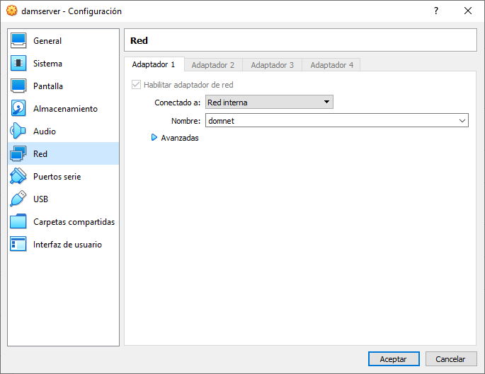Figura 1: Configuración de red del servidor

Añadimos la dirección IP que nos han indicado
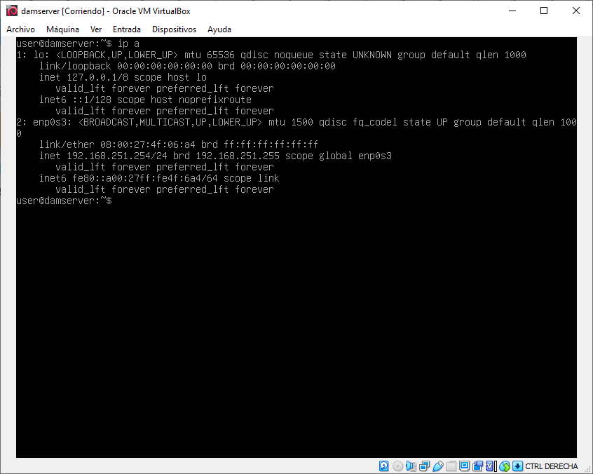Figura 2: Dirección IP del equipo

Qué es un servidor FTP
Un servidor FTP o Protocolo de Transferencia de Archivos, es una tecnología que se usa para la transferencia de archivos a través de una red, normalmente en Internet. Funciona con un modelo cliente-servidor, donde un servidor FTP almacena archivos y permite a los usuarios conectarse para subir o bajar archivos.
Los usuarios pueden utilizar programas de cliente FTP para conectarse al servidor, explorar directorios y transferir archivos de manera bidireccional.

Instalación del servidor FTP vsftpd
Para hacer esto, debemos escribir el comando
sudo apt install vsftpd
Una vez acabada la instalación, haremos systemctl start vsftpd para iniciarlo y a continuación haremos systemctl status vsftpd para ver si está activo de forma correcta.
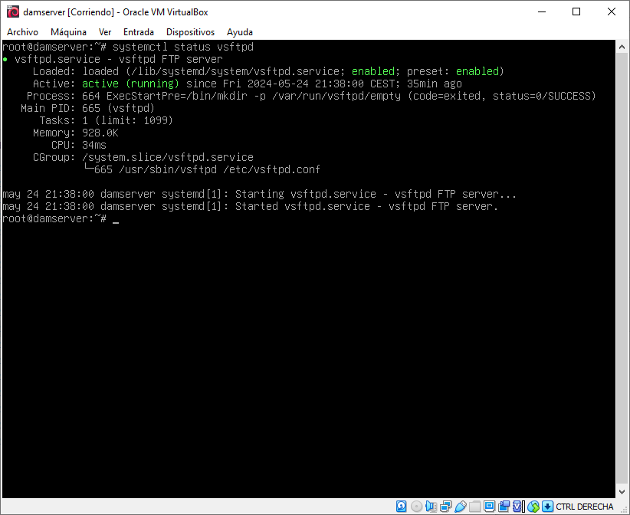Figura 3: systemctl status vsftpd

Configuración del mensaje de bienvenida
Para cambiar el mensaje de bienvenida del servidor, debemos ir a la configuración del mismo escribiendo vi /etc/vsftpd.conf
Una vez dentro, buscaremos la línea “#You may fully customise the login banner string:” Y descomentaremos la linea de debajo.
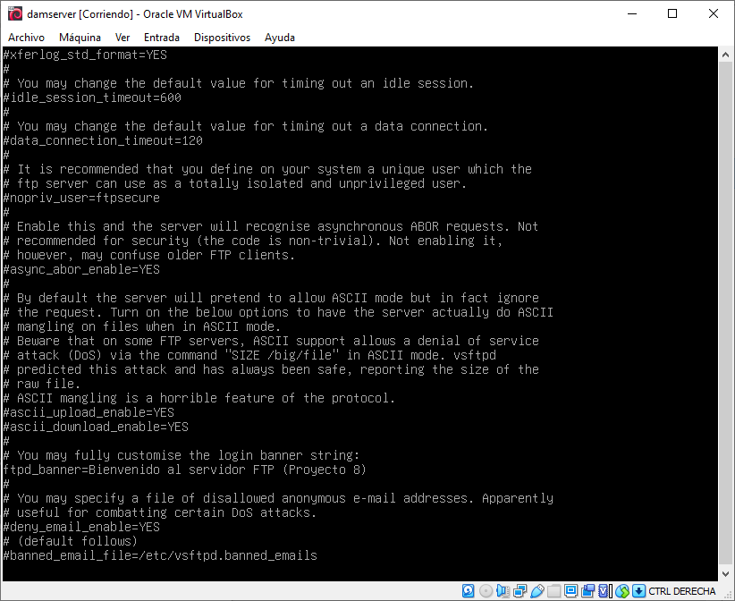Figura 4: Configuración de mensaje de bienvenida
Como se ve en la figura, al lado de “ftpd_banner=” pondremos el mensaje que queremos que se muestre cada vez que un usuario entre en el servidor.

Para comprobar que funciona correctamente, entraremos al servidor y veremos si lo muestra.
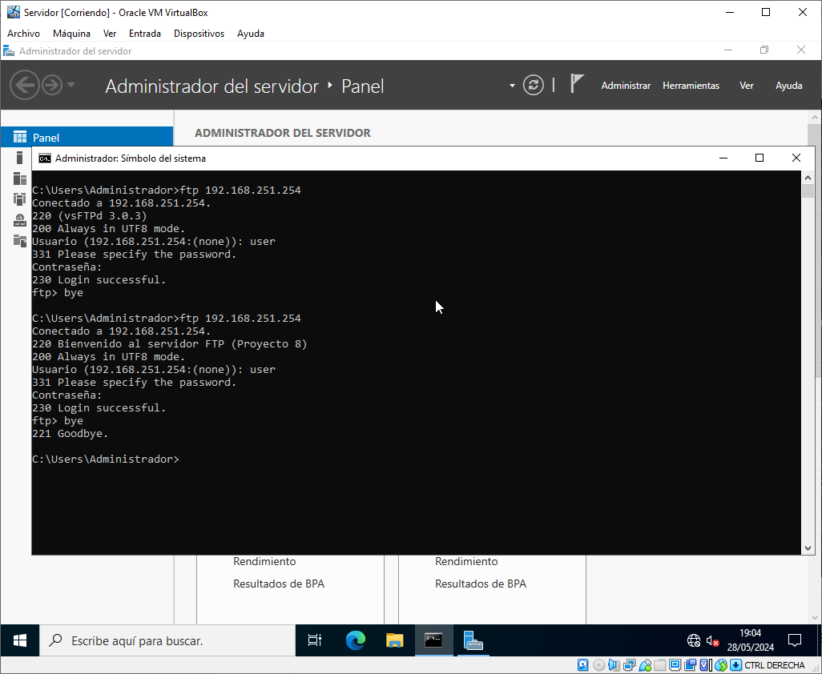Figura 5: Demostración del mensaje de bienvenida

Configuración para permitir subir archivos
Para poder permitir esto, en el mismo documento que antes ( vi /etc/vsftpd.conf)
Debemos descomentar la línea que se encuentra debajo de la que pone “#Uncomment this to enable any form of FTP write command”
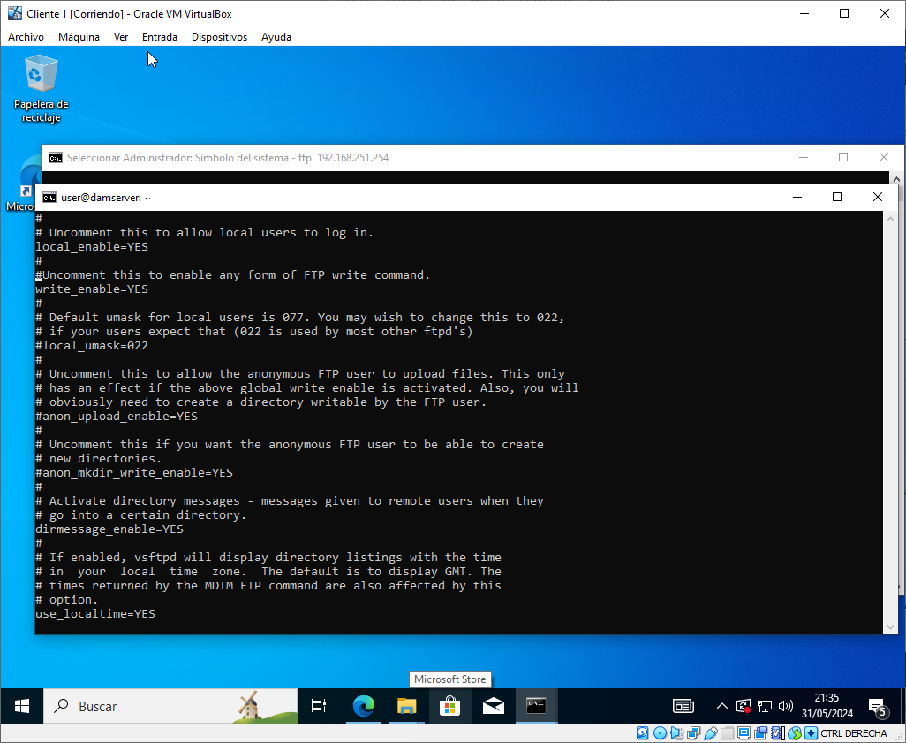Figura 6: Configuración para poder subir archivos

Que es una jaula chroot
Una jaula chroot es una técnica de seguridad que podemos aplicar en nuestro servidor FTP que restringe a los usuarios a un entorno de archivos específico, impidiendo que accedan a partes del sistema de archivos fuera de su directorio de inicio o de un directorio determinado. Este mecanismo es especialmente útil en servidores FTP para limitar el alcance de un usuario en caso de que la cuenta FTP se vea comprometida.

Configuración para jaulas chroot
Para poder aplicar esto a todos los usuarios, debemos ir al documento de la configuración del servidor y debemos buscar la línea que nos permite poder activar esto.
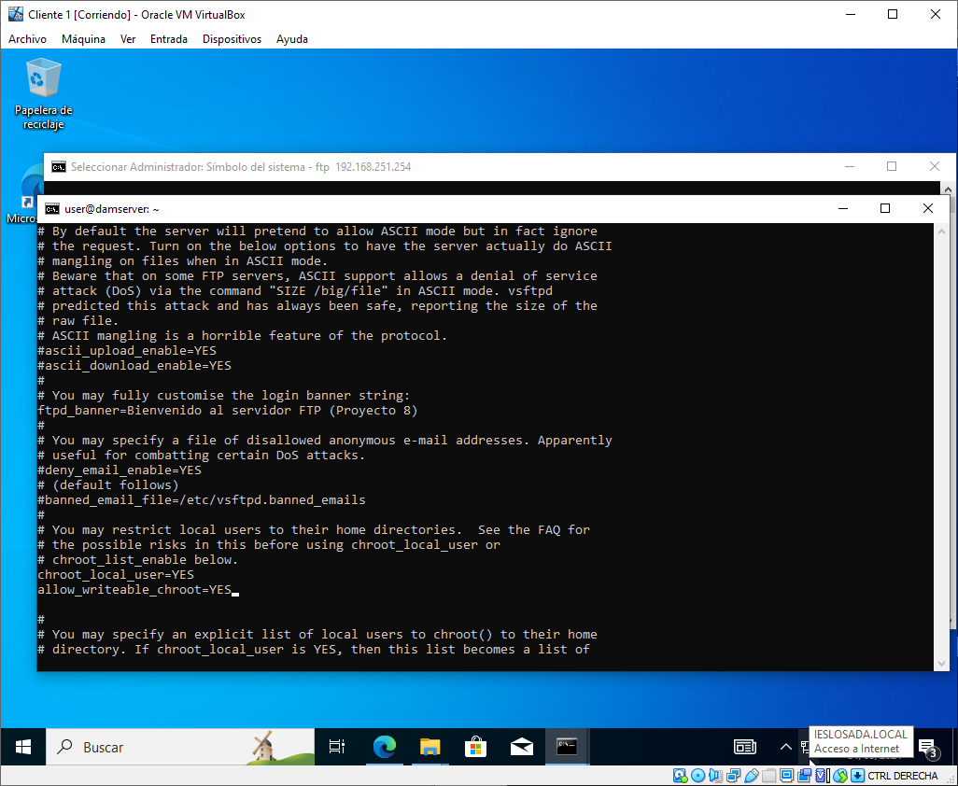Figura 7: Configuración para jaulas chroot
Como se puede ver en la figura, debemos descomentar la línea de chroot_local_user=YES y añadir una línea adicional debajo que debe poner allow_writeable_chroot=YES

Lista de comandos
Para poder ver la lista de comandos que podemos utilizar en el servidor, basta con escribir “?” en el servidor.
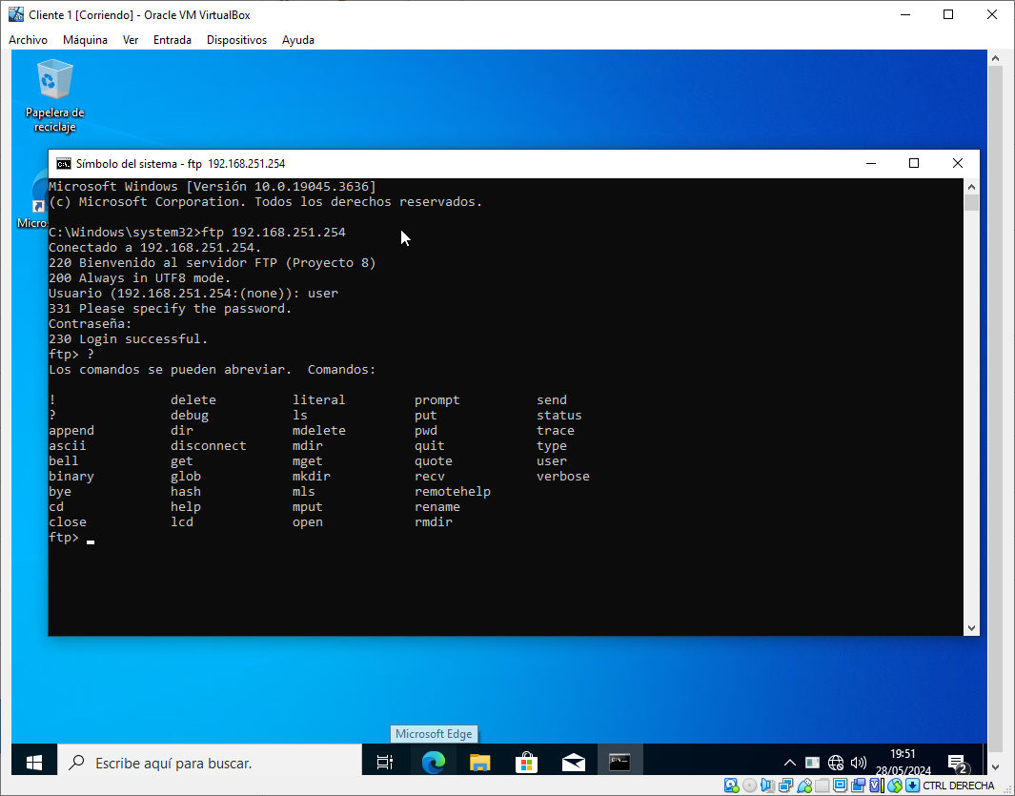Figura 8: Lista de comandos

Transferencia de archivos al servidor FTP (Downloads)
Para poder transferir un archivo como se nos pide, debemos tener en el cliente el archivo que debemos subir y situarnos en el disco correspondiente.
Debemos crear una carpeta “Downloads” para poder subirlo ahí (mkdir Downloads).
Entramos con cd Downloads y escribiremos put nombre_del_archivo.odt
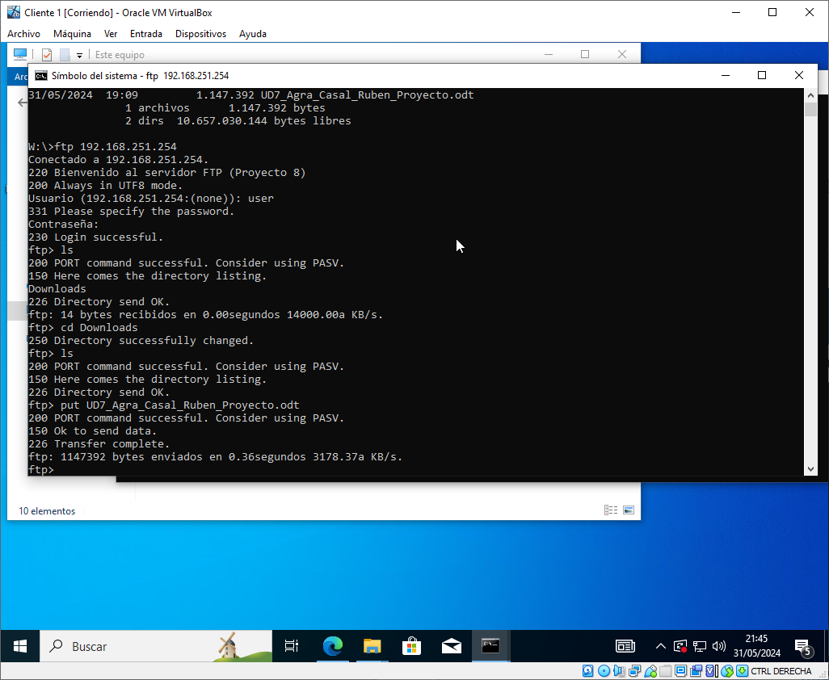Figura 9: Transferencia de archivos (Downloads)

Transferencia de archivos al servidor FTP (Desktop)
Para poder hacer esto, debemos hacer lo mismo solo que en vez de la carpeta “Downloads”, será con la carpeta “Desktop”.
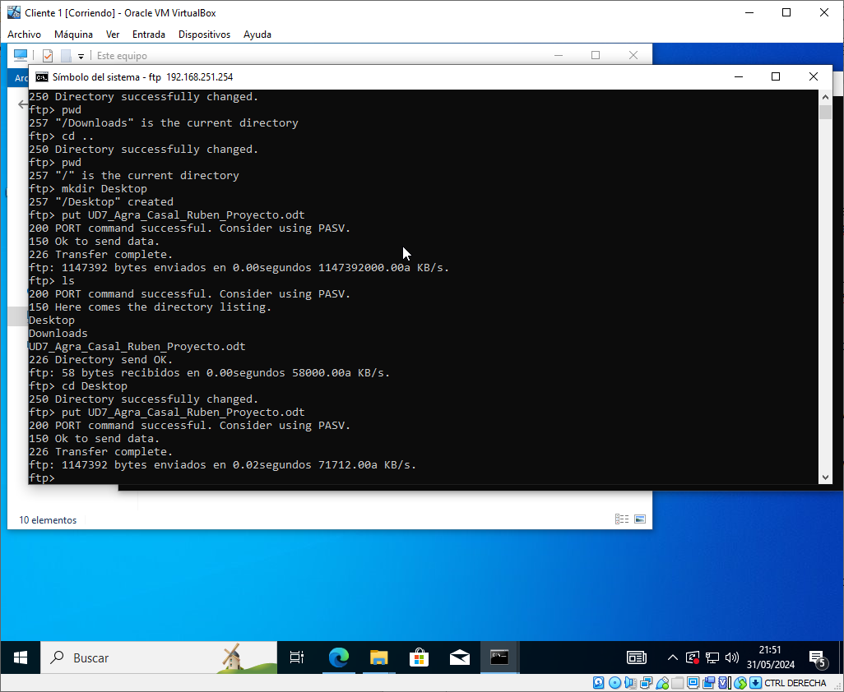Figura 10: Transferencia de archivos (Desktop)

Contenido del directorio local
Para poder ver el contenido de un directorio, debemos situarnos en la carpeta que queremos ver su contenido y escribir !dir
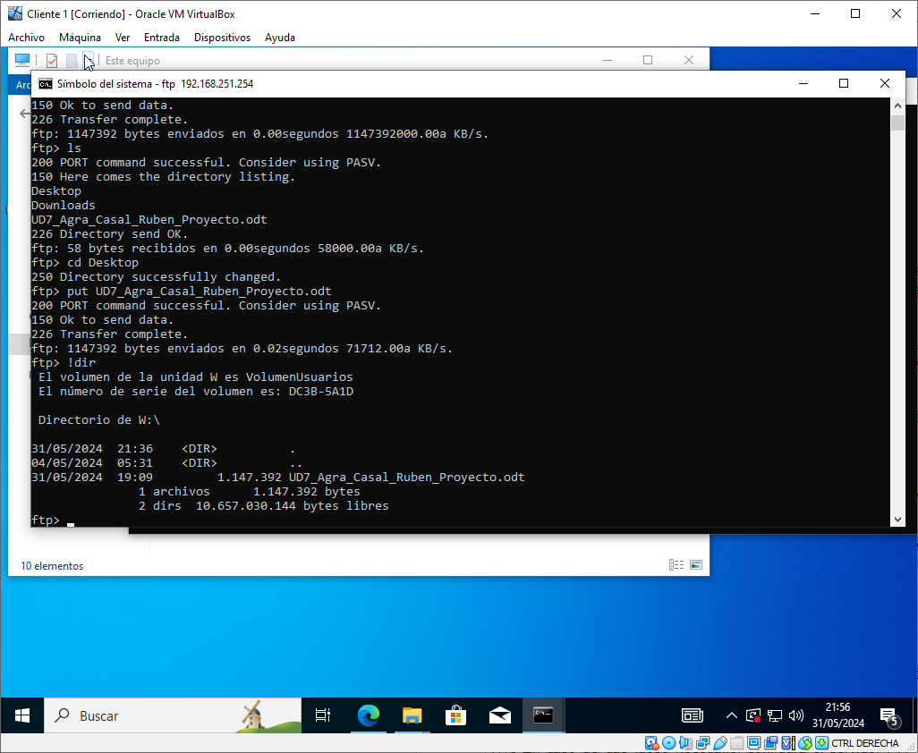Figura 11: Contenido del directorio local

